ОТЧЕТ ПО ЛАБОРАТОРНОЙ РАБОТЕ № 3
студента гр. И-3-26
Шароваренко Виктор

По дисциплине: Алгоритмизация и программирование.
Тема занятия: Переменные и типы данных.
Цель занятия: Научиться работать с различными типами данных.
Задание: 3.
Листинг файла wrong.cpp:
#include <iostream>
using namespace std;
int main()
{
short x = 65530, y = 10;
x = x + y;
cout << "65530+10=" << x;
cin.get();
return 0;
}

Листинг файла right.cpp:
#include <iostream>
using namespace std;
int main()
{
int x = 65530, y = 10;
x = x + y;
cout << "65530+10=" << x;
cin.get();
return 0;
}

Листинг файла sizeOf.cpp:
#include <iostream>
using namespace std;
int main()
{
cout << "size of char: " << sizeof(char) << endl;
cout << "size of short: " << sizeof(short) << endl;
cout << "size of int: " << sizeof(int) << endl;
cout << "size of float: " << sizeof(float) << endl;
cout << "size of double: " << sizeof(double) << endl;
return 0;
}

Листинг файла paralelepiped.cpp:
#include <iostream>
#include <clocale>
using namespace std;
int main()
{
setlocale(LC_ALL, "Russian");

int a, b, c;
int V, S;
cout << "Введите длину, ширину и высоту параллелепипеда: ";
cin >> a >> b >> c;

V = a * b * c;
S = 2 * (a*b + a*c + b*c);
cout << "Объем параллелепипеда: " << V << endl;
cout << "Площадь поверхности параллелепипеда: " << S << endl;

return 0;
}

Листинг файла degreesToRadians.cpp:
#include <iostream>
#include <clocale>
using namespace std;
int main()
{
setlocale(LC_ALL, "Russian");
const double PI = 3.14159;
int a;
cout << "Введите угол в градусах: ";
cin >> a;

while (a <= 0 || a >= 360) {
cout << "Введите значение между 0 и 360: ";
cin >> a;
}

double radians = a * PI / 180.0;
cout << "Число в радианах: " << radians << endl;

return 0;
}
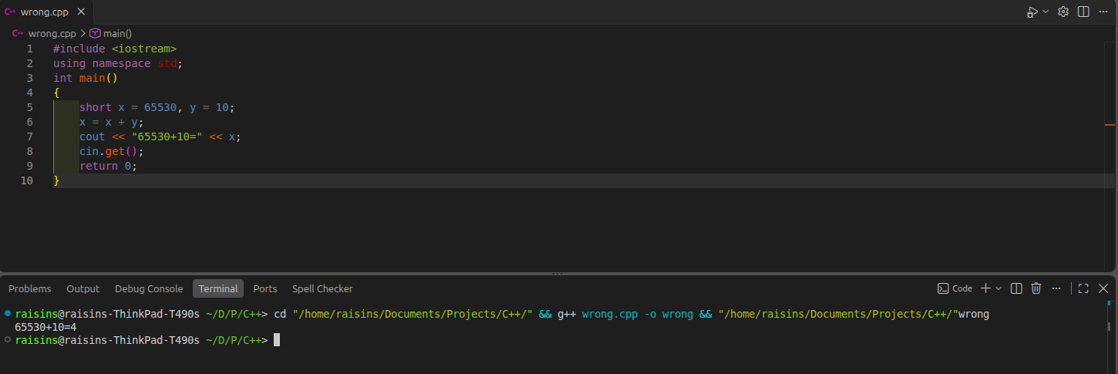Рисунок 1: wrong.cpp
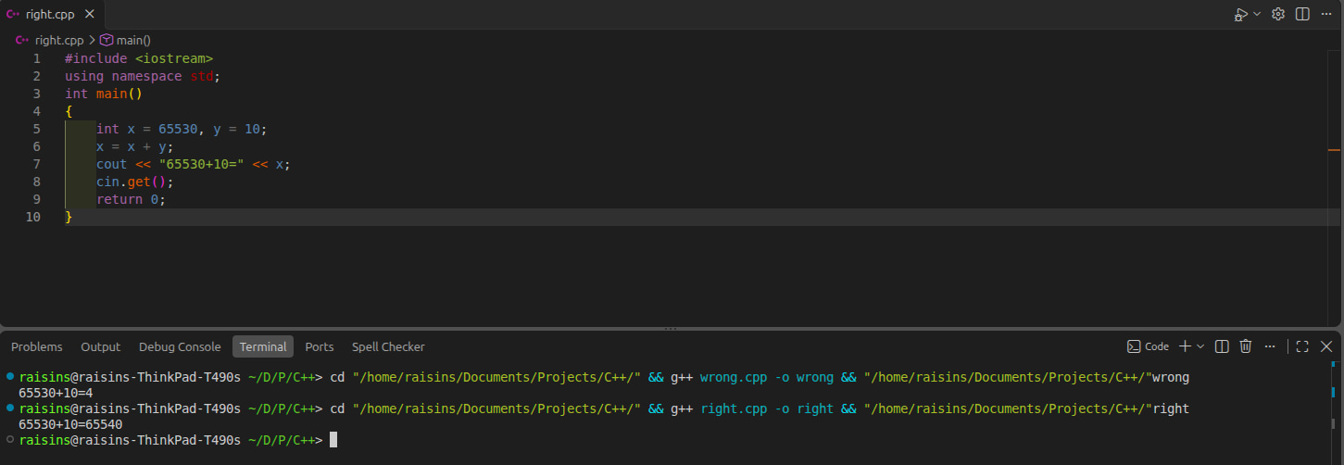Рисунок 2: right.cpp
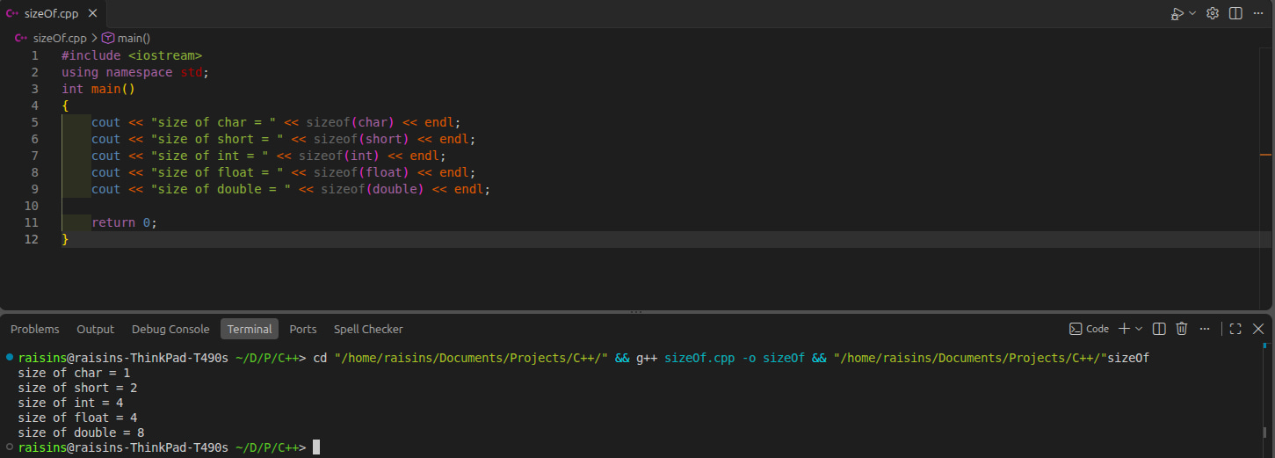Рисунок 3: sizeOf.cpp
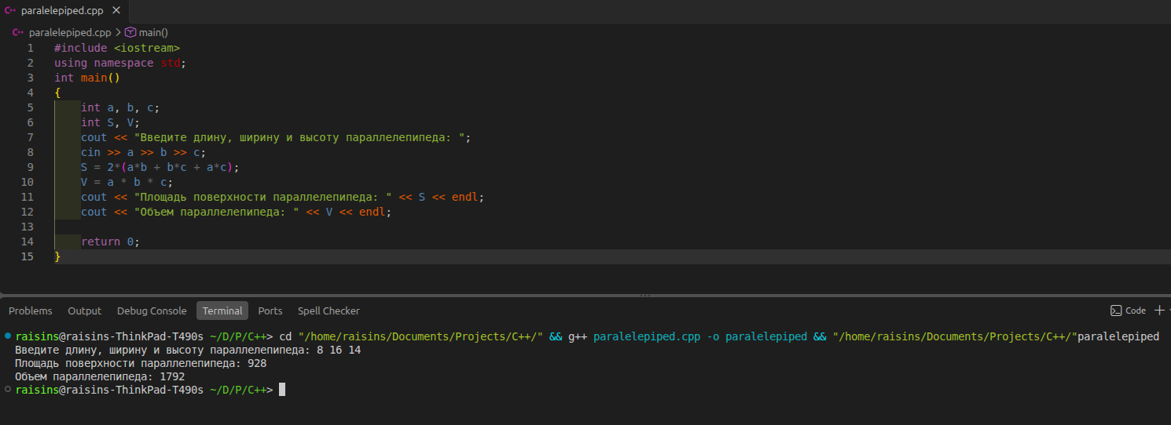Рисунок 4: paralelepiped.cpp
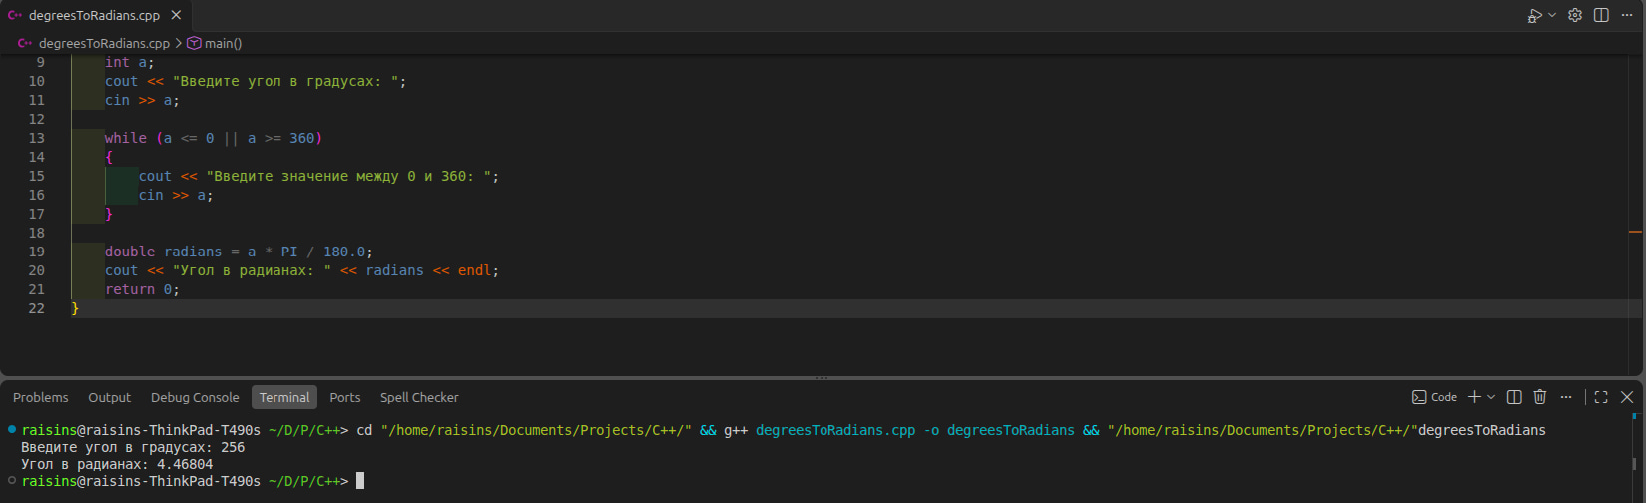Рисунок 5: degreesToRadians.cpp

